Ciencias Naturales 2dos básicos.
1° parte
Diversidad de animales: vertebrados e invertebrados.
En nuestro planeta existe una gran diversidad seres vivos, todos ellos con características que los diferencian entre sí. La diversidad corresponde al conjunto de todos los seres vivos presente en la naturaleza

¿Qué criterios usarías para clasificar a estos animales en dos grupos con la misma cantidad de organismos?

Responde
¿Qué es el hábitat y por qué es importante?
________________________________________________________________________________________________________________________________________________________________
1 ¿Cuál de estos animales no podría vivir en un bosque?
A) Pudú
B) Ballena
C) Pato
2 ¿Cuál de estos hábitat se caracteriza por presentar bajas temperaturas en la noche y altas en el día?
A) bosque
B) desierto
C) Polo

1 ¿cuál de estos animales habita en la sabana?
A) Oveja
B) Delfín
C) Jirafa
Verdadero o falso. Justifica las respuestas falsas.
A._______El bosque es un hábitat que se caracteriza po ser muy seco y con poca vegetación y escasas precipitaciones.
____________________________________________________________________________
B._______En el desierto predominan las hierbas y los matorrales y viven animales como los leones y las jirafas.

C._________ La araucaria es un árbol que vive en el bosque.
________________________________________________________________________________

Completa las oraciones.

• El cactus es una planta que la podemos encuentra en el _______________.

• En nuestro planeta podemos encontrar diferentes tipos de hábitats, todo ellos con condiciones de _________, _________________, ___________________.

• Agua, es el hábitat para animales y ____________.
Observa el siguiente hábitat y dibuja animales y plantas que viven en el.

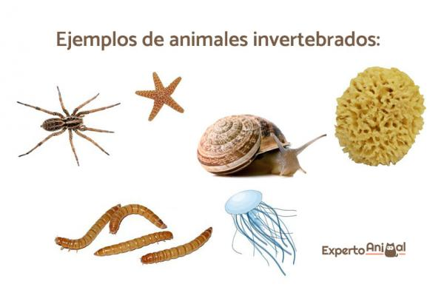
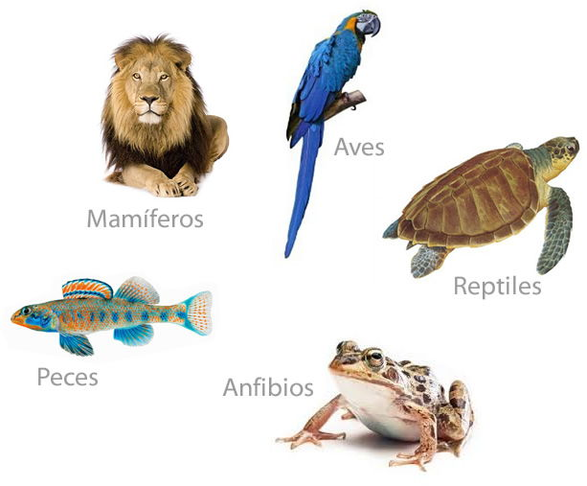
Los animales invertebrados en cambio, no tiene columna vertebral ni huesos internos, como los insectos, arácnidos, crustáceos y moluscos.

¿Qué criterios usarías para clasificar a estos animales en dos grupos con la misma cantidad de organismos?

Responde
¿Qué es el hábitat y por qué es importante?
________________________________________________________________________________________________________________________________________________________________
1 ¿Cuál de estos animales no podría vivir en un bosque?
A) Pudú
B) Ballena
C) Pato
2 ¿Cuál de estos hábitat se caracteriza por presentar bajas temperaturas en la noche y altas en el día?
A) bosque
B) desierto
C) Polo

1 ¿cuál de estos animales habita en la sabana?
A) Oveja
B) Delfín
C) Jirafa
Verdadero o falso. Justifica las respuestas falsas.
A._______El bosque es un hábitat que se caracteriza po ser muy seco y con poca vegetación y escasas precipitaciones.
____________________________________________________________________________
B._______En el desierto predominan las hierbas y los matorrales y viven animales como los leones y las jirafas.

C._________ La araucaria es un árbol que vive en el bosque.
________________________________________________________________________________

Completa las oraciones.

• El cactus es una planta que la podemos encuentra en el _______________.

• En nuestro planeta podemos encontrar diferentes tipos de hábitats, todo ellos con condiciones de _________, _________________, ___________________.

• Agua, es el hábitat para animales y ____________.
Observa el siguiente hábitat y dibuja animales y plantas que viven en el.

Los animales vertebrados tienen columna vertebral y huesos internos.
Se clasifican en cinco grupos: peces, anfibios, reptiles, aves y mamíferos.

¿Qué criterios usarías para clasificar a estos animales en dos grupos con la misma cantidad de organismos?

Responde
¿Qué es el hábitat y por qué es importante?
________________________________________________________________________________________________________________________________________________________________
1 ¿Cuál de estos animales no podría vivir en un bosque?
A) Pudú
B) Ballena
C) Pato
2 ¿Cuál de estos hábitat se caracteriza por presentar bajas temperaturas en la noche y altas en el día?
A) bosque
B) desierto
C) Polo

1 ¿cuál de estos animales habita en la sabana?
A) Oveja
B) Delfín
C) Jirafa
Verdadero o falso. Justifica las respuestas falsas.
A._______El bosque es un hábitat que se caracteriza po ser muy seco y con poca vegetación y escasas precipitaciones.
____________________________________________________________________________
B._______En el desierto predominan las hierbas y los matorrales y viven animales como los leones y las jirafas.

C._________ La araucaria es un árbol que vive en el bosque.
________________________________________________________________________________

Completa las oraciones.

• El cactus es una planta que la podemos encuentra en el _______________.

• En nuestro planeta podemos encontrar diferentes tipos de hábitats, todo ellos con condiciones de _________, _________________, ___________________.

• Agua, es el hábitat para animales y ____________.
Observa el siguiente hábitat y dibuja animales y plantas que viven en el.

- Investiga sobre los animales vertebrados y completa el siguiente cuadro de doble entrada. Para ello, compara las características de los animales: peces, anfibios, reptiles, aves, mamíferos.
Vertebrados  Características | Peces | Anfibios | Reptiles | Aves | Mamíferos
Tipo de reproducción
(Ovíparo / Crías vivas)
Tipo de cubierta corporal
(Plumas / escamas / pelos)
Respiran por medio de…
(pulmones / branquias)
Modo de desplazamiento
(reptar / nadar / volar / caminar / otro)

- Junto a tu familia, busca información sobre animales vertebrados e invertebrados.
2° parte
- Observa la imagen y luego completa la tabla. para ello, escribe el número que corresponde a cada grupo de clasificación.
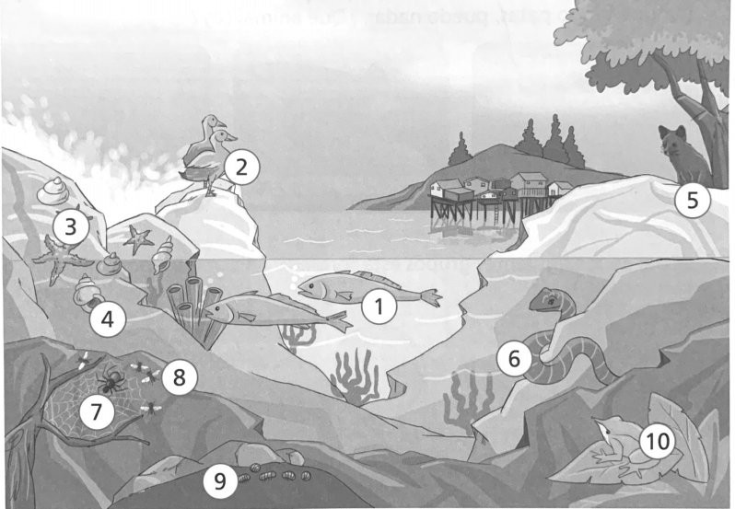
Diversidad de animales.
Vertebrados | Peces | Anfibios | Reptiles | Aves | Mamíferos
Ejemplo
N°1

Invertebrados | Arácnidos | Crustáceos | Insectos | Moluscos | Otro invertebrado

